JÄLKKÄRIN VIIKKOSUUNNITELMA
viikko 10

2.3. – 6.3.2020


maanantai
Temppurata

tiistai

Liikunnallinen suunnistus

keskiviikko

Pelimannikerho
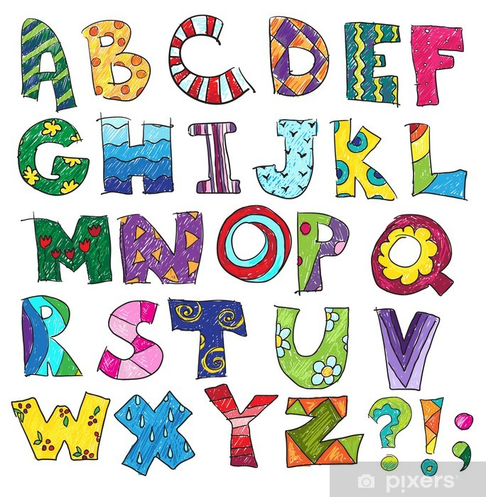

torstai
Tauluaskartelua


perjantai
Lelupäivä

